Министерство образования Республики Беларусь

Учреждение образования

«Белорусский государственный технологический университет»

Факультет информационных технологий

Отчет по лабораторной работе №7

«**Системы контроля версий. Работа с GitHub**»

Дисциплина: «Введение в разработку программного обеспечения»

Специальность: «Информационные системы»

Выполнил(а):

Студент 1 курса 3 группы 2 подгруппы

Куницкий Глеб

Минск 2023

1. Я создала аккаунт на github.com. <https://github.com/littleYanni>.
2. Я изучила настройки профиля гитхаб. В настройках я могу изменить свои персональные данные, настроить различные связи с организациями, безопасность и т.д., но самое важное для выполнения лабораторной я обнаружила в вкладке developer tools, где я смогла сгенерировать токен для авторизации локально.

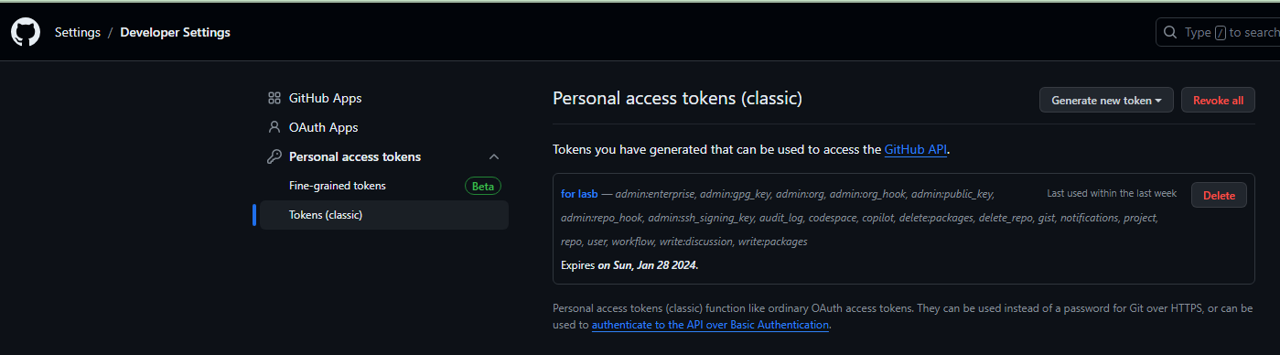

1. Я создала свой первый репозиторий под название LAB7 через сайт

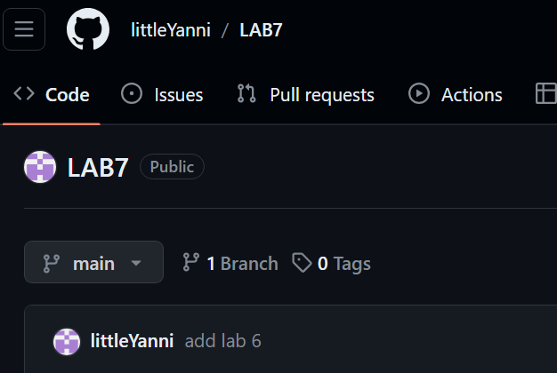

1. затем я добавила readme.md файл с информацией о себе, сохранила и закоммитила. Ввела информацию по шаблону из лекции.

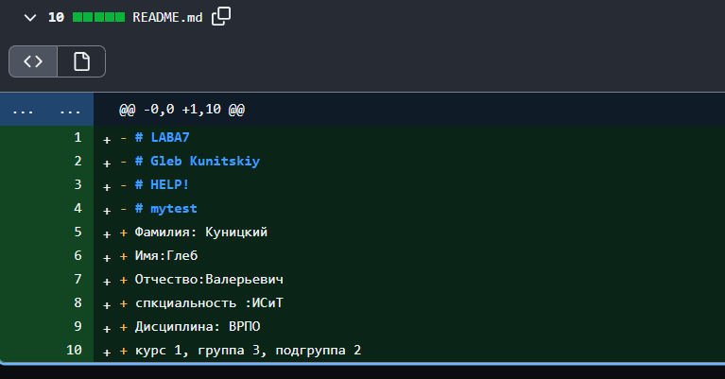

1. После просмотрела историю коммитов и обнаружила коммит с добавлением readme.md

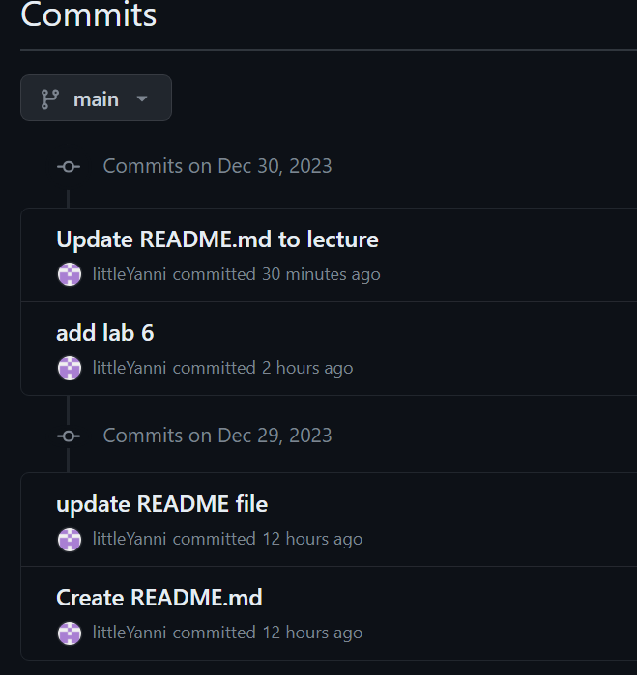

1. Затем перешла в git bash и склонировала мой удаленный репозиторий. Для этого использовала

**git clone** [**https://github.com/littleYanni/LAB7.git**](https://github.com/littleYanni/LAB7.git)

1. Просмотрела конфигурационный файл и там отображается ссылка на мой удаленный репозиторий

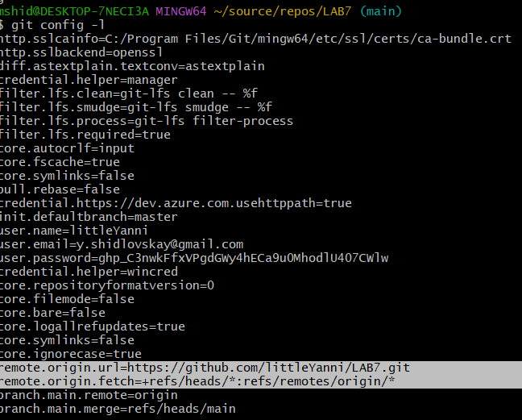

1. Затем я обновила файл README.md с помощью nano, затем сделала git add README.md и затем git commit –m “update README.md” для фиксации изменений. После я просмотрела список настроенных удаленных репозиториев с помощью git remote –v. Это команда выводит список всех удаленных репозиториев свзязанных с локальным репозиторием git

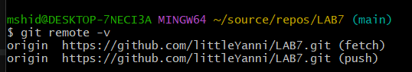

1. Затем я отправила изменения в удаленный репозиторий с помощью команды git push

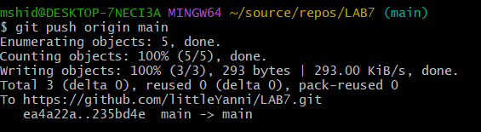

1. При переходе на сайт, я обнаружила изменения в удаленном репозитории. Изменился файл README.md, a также в истории коммитов появился коммит созданный локально
2. Далее я загрузила свой отчет по лабораторной работе 6 в свой репозиторий и зафиксировала добавив название коммита add lab 6

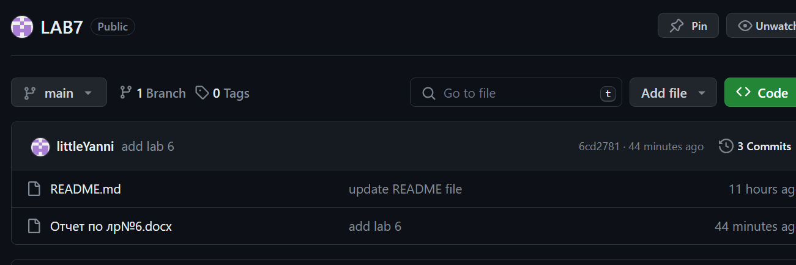

1. Затем перейдя в локальный репозиторий я получила изменения с помощью git fetch. Git fetch Загружает все изменения из указанного удаленного репозитория, обновляя информацию о ветках и коммитах, но не применяет эти изменения к вашей текущей ветке. Вместо этого она сохраняет изменения в отдельной ветке, известной как "remote-tracking branch"

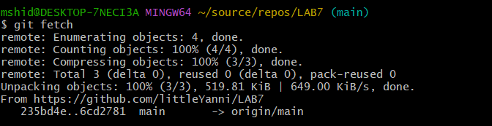

Затем я сделала git pull, который работает как комбинация команд git fetch + git merge

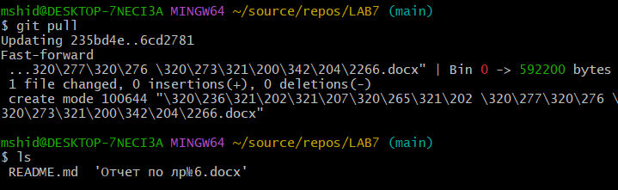

**Совместная работа с удаленным репозиторием.**

1. Для того чтобы научится работать совместно с удаленным репозиториям. Я сделала форк тестового репозитория брата. Это было просто и довольно интуитивно, просто нажав на кнопку fork в его репозитории
2. Затем я склонировала репозиторий форка с помощью команды   
   git clone

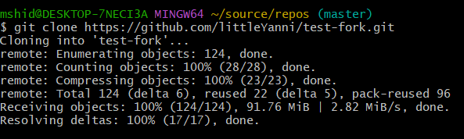

затем я создала новую ветку branch1 и перешла в нее, для этого использовала команды git branch “branch1” и git checkout branch1  
Далее я добавила пустой файл с помощью touch, проиндексировала с помощью git add . и закоммитила с помощью git commit –m “add newfile.txt”

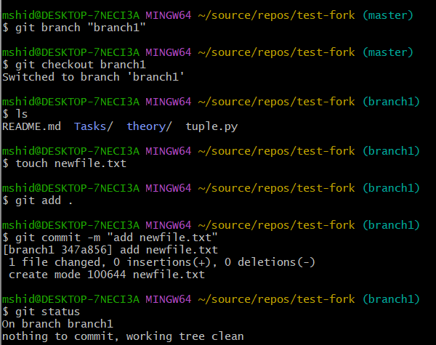

Далее я запушила эту ветку в свой удаленный репозиторий

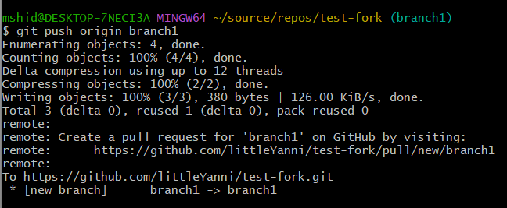

1. Далее я перешла на сайт и создала пулл реквест из моей новой ветки с новым файлом в основную ветку основного репозитория. После этого мой пулл реквест появился на странице основного репозитория. Когда его вмержили, то в истории коммитов основного репозитория появился мой коммит с новым файлом. После этого я перешла в свой репозиторий с форком и там мне предложила синхронизировать основной репозиторий и мой форк. После синхронизации я локально сделала git pull и обратила внимание: что ветка master теперь также содержит мой коммит

